南开大学 计算机大类
姓名 詹力臻
学号 2512075
班级 计算机伯苓班
2026年5月11日
高级语言程序设计
实验报告
目录
高级语言程序设计大作业实验报告 2
一. 作业题目 2
二. 开发软件 2
三. 课题要求 2
四. 主要流程 3
1． 整体流程 3
2． 算法及公式 4
五. 单元测试 5
六. AI工具使用情况 5
七. 收获 6
1． Git 管理 6
2． 静态类成员方法 6
3． Qt框架的掌握 6
4． 总结与反思 6

高级语言程序设计大作业实验报告

- 作业题目
SoccerGame：一款基于 Qt C++ 的2D双人对战足球小游戏。

- 开发软件
Visual Studio 2026
Qt 6.10.2 (MSVC 2022 64-bit)

- 课题要求
- 面向对象设计，类职责明确
- 图形化界面，基于 Qt Widgets 框架
- 双人对战交互，实时物理模拟
- 音频视频资源加载与播放
- 多界面切换管理

- 主要流程
  - 整体流程
架构设计思路：
程序采用QstackedWidget 管理四个主界面页面：主菜单、球员选择、比赛主界面、结算界面。主窗口 MainWindow 控制界面切换和音频嵌入。
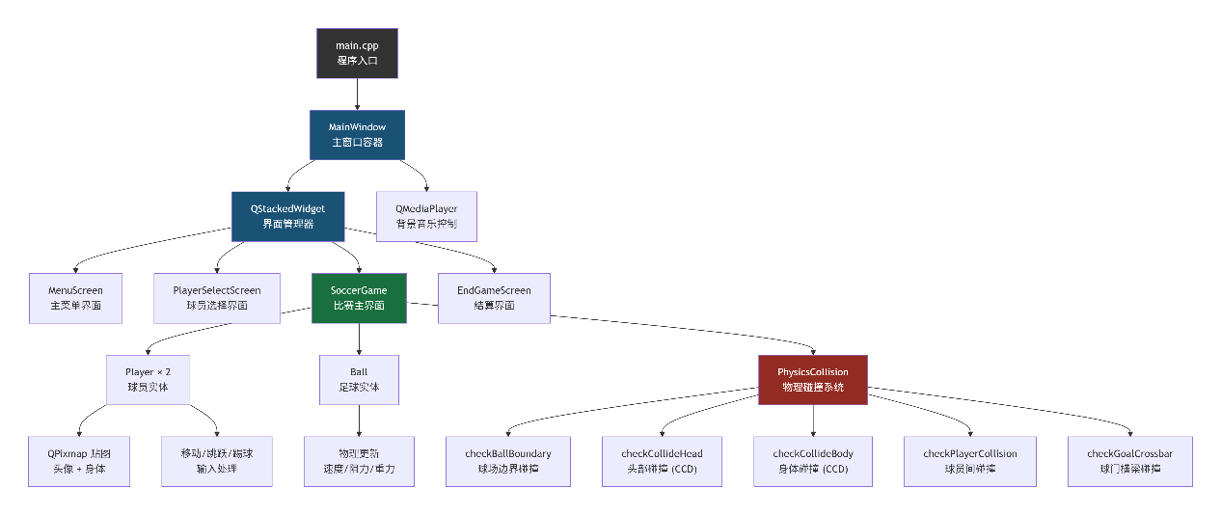
类设计思路：
具体而言，Player 与 Ball 主要是是控制球员与球的移动，核心的成员方法：
Player：
void move(int orientation); // 移动
void jump(); // 跳跃
void update();
Ball：
void update();
void Friction(); // 摩擦力

PhysicsCollision 是静态工具类，包括所有碰撞检测函数，核心的成员方法有（具体阐释见 2. 算法及公式）：
static void checkBallBoundary(Ball* ball); // 处理足球与场地边界的碰撞
static void checkPlayerBoundary(Player* player); // 处理球员与场地边界的碰撞
static void checkPlayerCollision(Player* player1, Player* player2); // 处理两个球员之间的身体碰撞
static bool checkCollideHead(Player* player, Ball* ball); // 检测球与球员头部碰撞并响应。
static bool checkCollideBody(Player* player, Ball* ball); // 检测球与球员身体碰撞并响应。
static void checkGoalCrossbarCollision(Ball* ball); // 检测足球与横梁碰撞并响应。

MenuScreen, PlayerSelectScreen, SoccerGame, EndGameScreen 四个类则是处理窗口相关。
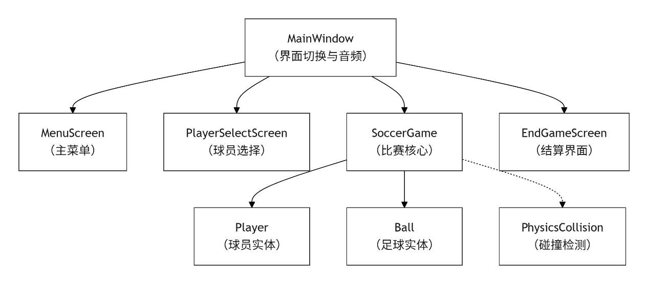
界面切换流程：
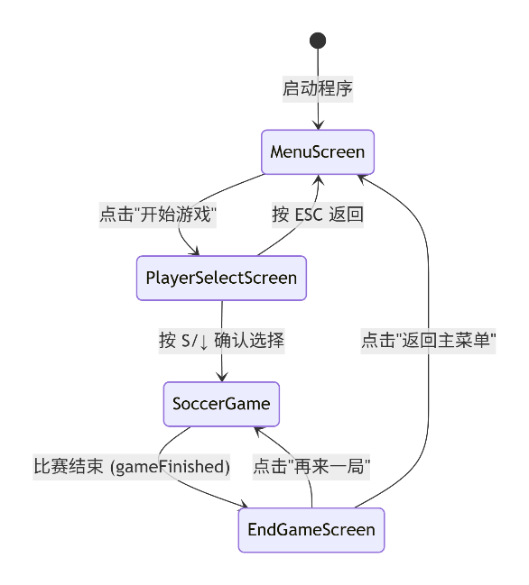
  - 算法及公式
本项目的核心算法和公式主要集中在物理碰撞和射门逻辑。
- 连续碰撞检测
传统离散检测在球速过快时会出现"穿模"现象。本项目实现CCD，将球的前一帧位置到当前帧位置的位移线段与扩展后的碰撞体做几何求交。
具体分成两个部分：头部碰撞和身体碰撞。
头部碰撞：视为点，头部扩展半径为 PlayerRadius + BallRadius，转为线段与圆的交点求解。通过解一元二次方程$at^{2}+bt+c=0$（其中$a=d^{2}$，$b=2\left(m·d\right)$，$c=m^{2}-r^{2}$，$m=p_{0}-center，d=p_{1}-p_{0}$），取最小正根即可得碰撞时间 $t ∈ [0,1]$ 和碰撞法线方向。
身体碰撞：球视为点，身体 AABB 包围盒各方向扩展 BallRadius，转为线段与 AABB 的交点求解。分别在 X 轴和 Y 轴计算进入和离开的时间区间 tNear 和 tFar，取交集即为碰撞区间。

- 弹性碰撞响应
碰撞后的速度反弹基于动量的碰撞公式。
碰撞冲量：$j=\frac{-\left(1+e\right)⋅v_{\text{rel}}⋅n}{\frac{1}{m_{1}}+\frac{1}{m_{2}}}$
碰撞后球的速度：$v_{\text{ball}}^{'}=v_{\text{ball}}+\frac{j}{m_{\text{ball}}}⋅n$
碰撞后人的速度：$v_{\text{player}}^{'}=v_{\text{player}}-\frac{j}{m_{\text{player}}}⋅n$
其中球员质量为60，球的质量为0.5.头部碰撞恢复系数e = 0.5，身体碰撞恢复系数e = 0.25。

- 射门逻辑
射门逻辑依据球和球员身体的相对位置动态计算出球角度和力度。
射门角度：angle=KickMinAngleDeg+(KickMaxAngleDeg−KickMinAngleDeg)×loft，其中loft是球与球员水平距离和垂直距离共同决定的起球倾向参数。
具体而言，$loft=\left(1-f_{x}​\right)×0.75+\left(1-v_{y}​\right)×0.25+LiftBias$，其中 $f_{x}, v_{y}$ 分别为值域 [0, 1] 的量化球与人水平/垂直距离的因子，$LiftBias$ 控制起球的angle下界。
射门力度：strength=KickMinStrength+(KickMaxStrength−KickMinStrength)×(1−zoneDistanceNorm)，其中zoneDistanceNorm 的作用是量化脚与球的距离，控制射门力度。

- 单元测试
本项目针对相应重要模块进行了相关测试。
表 1：测试内容
测试项 | 测试方法 | 预期结果 | 实际结果
踢球 | 靠近球后按 S 或 ↓ | 球按计算角度和力度飞出 | 通过
CCD | 高速奔跑撞球 | 球被弹开而非穿过 | 通过
踩球支撑 | 跳起落在球上方 | 球员平稳站于球顶，球不弹飞 | 不完全通过
进球检测 | 球进入球门区域 | 比分更新，位置重置 | 通过
球员选择 | A/D 和 ←/→ 切换 | Q 版头像和球衣随选择变化 | 通过
音效播放 | 各菜单切换 | BGM 正确切换，庆祝视频正常播放 | 通过

- AI工具使用情况
本次大作业使用了 Deepseek 用于规划项目日程和项目结构，以及思路微调。
使用 Gemini, GPT5.4-codex 辅助完成了连续碰撞检测、碰撞逻辑的思路纠正和部分代码实现与Debug
使用GPT image 2.0 和 Gemini Nano Banana 2 生成了游戏的背景和Q版人物头像。

- 收获
  - Git 管理
本项目的使用Git管理，并上传至在GitHub上。项目开发过程中，按照功能模块的完成节点进行多次提交：初始框架搭建、选人界面实现、物理碰撞系统集成、贴图与音效加载。通过这次实践，明白了维护代码版本的重要性，学会了在大项目开发过程中如何及时回退到上一个稳定版本，掌握了在新分支上开发功能最后合并到主分支的流程，为后续团队开发打下基础。
  - 静态类成员方法
本项目将全部碰撞检测逻辑封装在 PhysicsCollision 类中，所有方法均声明为 static。这样就能避免碰撞检测的实例化，同时将所有逻辑封装在一个类中，方便维护和查看。
除此之外，利用 Constants.h 维护参数，利于调参。
深刻理解了结构化代码的必要性和实用性。
  - Qt框架的掌握
本项目使用 Qt Widgets 构建了完整的图形化交互界面，开发过程中掌握了QStackedWidget 多页面架构、QPainter 绘制系统、QTimer 驱动游戏循环、QMediaPlayer 音视频播放。
  - 总结与反思
本次大作业进一步深刻理解了工程化中类的重要性和相关细节应用。
部分不足的地方在于由于时间原因美化做的不是很好，以及一个小bug未能完成修改。

